

**Автомобиль көлігі саласындағы мемлекеттік көрсетілетін қызметтер регламенттерін бекіту туралы**

***Күшін жойған***

Атырау облысы әкімдігінің 2014 жылғы 25 сәуірдегі № 121 қаулысы. Атырау облысының Әділет департаментінде 2014 жылғы 26 мамырда № 2923 тіркелді. Күші жойылды - Атырау облысы әкімдігінің 2015 жылғы 2 қазандағы № 306 қаулысымен

      Ескерту. Күші жойылды - Атырау облысы әкімдігінің 02.10.2015 № 306 қаулысымен (жарияланған күннен кейін күнтізбелік он күн өткен соң қолданысқа енгізіледі).  
      РҚАО ескертпесі:  
      Құжаттың мәтінінде түпнұсқаның пунктуациясы мен орфографиясы сақталған.  
      Қазақстан Республикасының 2013 жылғы 15 сәуірдегі "Мемлекеттік көрсетілетін қызметтер туралы" Заңының 16-бабының 3-тармағына сәйкес Атырау облысы әкімдігі **ҚАУЛЫ ЕТЕДІ**:  
      1. Мыналар:  
      1) осы қаулыға 1-қосымшаға сәйкес "Халықаралық техникалық байқау сертификатын беру" мемлекеттік көрсетілетін қызмет регламенті;  
      2) осы қаулыға 2-қосымшаға сәйкес "Жолаушыларды облысаралық қалааралық, ауданаралық (облысішiлiк қалааралық) және халықаралық қатынастарда автобустармен, шағын автобустармен тұрақты емес тасымалдау, сондай-ақ жолаушыларды халықаралық қатынаста автобустармен, шағын автобустармен тұрақты тасымалдау жөніндегі қызметпен айналысу үшін лицензия беру, қайта ресімдеу, лицензияның телнұсқаларын беру" мемлекеттік көрсетілетін қызмет регламенті бекітілсін.  
      2. Осы қаулының орындалуын бақылау Атырау облысы әкімінің орынбасары Т. Шәкімовке жүктелсін.  
      3. Осы қаулы әділет органдарында мемлекеттік тіркелген күннен бастап күшіне енеді және ол алғашқы ресми жарияланған күннен кейін күнтізбелік он күн өткен соң қолданысқа енгізіледі, бірақ Қазақстан Республикасы Үкіметінің 2014 жылғы 26 наурыздағы № 265 "Автомобиль көлігі саласында мемлекеттік қызметтер көрсету мәселелері туралы" қаулысының қолданысқа енгізілуінен бұрын емес.

|  |  |
| --- | --- |
| *Облыс әкімі* | *Б. Ізмұхамбетов* |

|  |  |
| --- | --- |
|  | Атырау облысы әкімдігінің 2014 жылғы 25 сәуірдегі № 121 қаулысына 1-қосымша |

**"Халықаралық техникалық байқау сертификатын беру" мемлекеттік көрсетілетін қызмет регламенті**  
**1. Жалпы ережелер**

      1. "Халықаралық техникалық байқау сертификатын беру" мемлекеттік көрсетілетін қызметті (бұдан әрі – мемлекеттік көрсетілетін қызмет) жеке және заңды тұлғаларға (бұдан әрі – көрсетілетін қызметті алушы) "Атырау облысы Жолаушылар көлігі және автомобиль жолдары басқармасы" мемлекеттік мекемесі (бұдан әрі – көрсетілетін қызметті беруші) көрсетеді.  
      Мемлекеттік көрсетілетін қызметті алуға өтініштерді қабылдау:  
      1) Қазақстан Республикасы Көлік және коммуникация министрлігінің Мемлекеттік қызметтерді автоматтандыруды бақылау және халыққа қызмет көрсету орталықтарының қызметін үйлестіру комитетінің "Халыққа қызмет көрсету орталығы" республикалық мемлекеттік кәсіпорны (бұдан әрі – ХҚО);  
      2) "электрондық үкіметтің" веб-порталы (бұдан әрі – портал) арқылы жүзеге асырылады.  
      Мемлекеттік көрсетілетін қызмет нәтижесін беру ХҚО арқылы жүзеге асырылады.  
      2. Мемлекеттік көрсетілетін қызмет нысаны: электрондық (ішінара автоматтандырылған) және (немесе) қағаз түрінде.  
      3. Мемлекеттік қызметті көрсету нәтижесі – халықаралық техникалық байқау сертификаты (бұдан әрі – халықаралық сертификат) қағаз түрінде не мемлекеттік қызметті көрсету нәтижесін беруден бас тарту туралы жазбаша дәлелді жауап қағаз және (немесе) электрондық түрде.

**2. Мемлекеттiк қызмет көрсету процесінде көрсетілетін қызметті берушінің құрылымдық бөлімшелерінің (қызметкерлерінің) iс-қимылдар тәртiбiн сипаттау**

      4. Мемлекеттік қызметті көрсету бойынша рәсімдерді (іс-қимылды) бастау үшін негіз болып табылады:  
      ХҚО жүгінген кезде - Қазақстан Республикасы Үкіметінің 2014 жылғы 26 наурыздағы № 265 "Автомобиль көлігі саласында мемлекеттік қызметтер көрсету мәселелері туралы" қаулысымен бекітілген мемлекеттік көрсетілген қызмет стандартына (бұдан әрі – Стандарт) 1–қосымшаға сәйкес нысан бойынша өтініш;  
      порталға жүгінген кезде - қызмет алушының электрондық цифрлық қолтаңбасы (бұдан әрі - ЭЦҚ) қойылған электрондық құжат нысанындағы сұрау салу.  
      5. Мемлекеттік көрсетілетін қызмет процесінің құрамына кіретін әрбір рәсімнің (іс-қимылдың) мазмұны, оны орындау ұзақтығы:  
      1) көрсетілетін қызметті беруші кеңсесінің қызметкері ХҚО-нан немесе порталдан құжаттар келіп түскен сәттен бастап 15 (он бес) минут ішінде өтінішті кіріс құжаттарын тіркеу журналына тіркеп, оны бұрыштама қою және жауапты орындаушыны белгілеу үшін көрсетілетін қызметті берушінің басшысына жолдайды;  
      2) көрсетілетін қызметті берушінің басшысы 30 (отыз) минут ішінде қызметті алушының құжаттарын қарайды және оларды көрсетілетін қызметті беруші бөлімінің басшысына жолдайды;  
      3) көрсетілген қызметті беруші бөлімінің басшысы қызметті алушының құжаттарын 30 (отыз) минут ішінде қарайды және көрсетілетін қызмет беруші бөлімінің қызметкеріне орындауға жолдайды;  
      4) көрсетілетін қызметті беруші бөлімінің қызметкері 1 (бір) жұмыс күн ішінде өтінішті қарайды, олардың белгіленген талаптарға сәйкестігін тексеріп, халықаралық сертификатты ресімдейді немесе 1 (бір) сағат ішінде көрсетілетін мемлекеттік қызметті беруден бас тарту туралы дәлелді жауап дайындайды және көрсетілетін қызметті берушінің басшысына қол қоюға жолдайды;  
      5) көрсетілетін қызметті берушінің басшысы 1 (бір) сағат ішінде халықаралық сертификатқа немесе мемлекеттік қызмет беруден бас тарту туралы дәлелді жауапқа қолын қойып, оларды көрсетілетін қызметті берушінің кеңсесіне жолдайды;  
      6) көрсетілетін қызметті берушінің кеңсесі қызметкері 1 (бір) жұмыс күн ішінде халықаралық сертификатты немесе мемлекеттік қызмет беруден бас тарту туралы дәлелді жауапты шабарман арқылы ХҚО-на жолдайды.

**3. Мемлекеттiк қызмет көрсету процесінде көрсетілетін қызметті берушінің құрылымдық бөлімшелерінің (қызметкерлерінің) өзара iс-қимыл тәртiбiн сипаттау**

      6. Мемлекеттік қызметті көрсету процесіне қатысатын көрсетілетін қызметті берушінің құрылымдық бөлімшелерінің (қызметкерлерінің) тізбесі:  
      1) көрсетілетін қызметті беруші кеңсесінің қызметкері;  
      2) көрсетілетін қызметті берушінің басшысы;  
      3) көрсетілетін қызметті беруші бөлімінің басшысы;  
      4) көрсетілетін қызметті беруші бөлімнің қызметкері.  
      7. Әр рәсімнің (әрекеттер) ұзақтығын көрсетумен құрылымдық бөлімшелер (қызметкерлер) арасындағы рәсімдер (әрекеттер) кезеңділігінің сипаттама схемасы осы Регламенттің 1-қосымшасында келтірілген.

**4. Халыққа қызмет көрсету орталығымен және өзге де көрсетілетін қызметті берушілермен өзара іс-қимыл жасасу тәртібін, сондай-ақ мемлекеттiк қызмет көрсету процесінде ақпараттық жүйелерді пайдалану тәртібін сипаттау**

      8. Қызметті алушының портал арқылы өтініш білдіруі кезіндегі қадамдық әрекеттері және шешімі (осы регламенттің 2-қосымшасында көрсетілген портал арқылы қызметті көрсету кезіндегі функционалдық өзара іс-қимылдың диаграммасы):  
      1) қызметті алушы өзінің ЭЦҚ тіркеу куәлігінің көмегімен порталда тіркеуді жүзеге асырады, ол қызметті алушының компьютерінің интернет-браузерінде сақталады, сонымен қатар осы жүйемен автоматты түрде тартылады және сәйкестендіру нөмірлерінің ұлттық тізілімдерінен (бұдан әрі – СН ұлттық тізілімі) және "Біріктірілген салық ақпараттық жүйесі" ақпараттық жүйеден (бұдан әрі - БСАЖ АЖ) қызметті алушы туралы мәлімет сақталады (порталда тіркелмеген қызметті алушылар үшін жүзеге асырылады);  
      2) 1-процесс - қызметті алушының компьютерінің интернет-браузерінде ЭЦҚ тіркеу куәлігін бекіту, мемлекеттік қызметті алу үшін"Е-лицензиялау" мемлекеттік деректер қоры ақпараттық жүйеге (бұдан әрі - "Е-лицензиялау" МДҚ АЖ) қызметті алушы пароль енгізу процесі (авторизациялау процесі);  
      3) 1-шарт – "Е-лицензиялау" МДҚ АЖ-да тіркелген қызметті алушы туралы деректердің түпнұсқалығын логин бизнес-сәйкестендіру нөмірі/жеке сәйкестендіру нөмірі (бұдан әрі - БСН/ЖСН) және пароль арқылы тексеру;  
      4) 2-процесс – қызметті алушы деректерінде бұзушылықтардың болуымен байланысты "Е-лицензиялау" МДҚ АЖ-мен авторизациядан бас тарту туралы хабарламаны қалыптастыру;  
      5) 3-процесс – қызметті алушы осы регламентте көрсетілген қызметті таңдайды, нысанның құрылымы мен форматтық талаптарын ескере отырып (деректерді енгізу) қызмет көрсету және қызметті алушының нысанды толтыруы үшін экранға сұрау нысанын шығару, сондай-ақ СН ұлттық тізілімі және БСАЖ АЖ-дан қызметті алушының деректері туралы "электрондық үкімет" шлюзі (бұдан әрі - ЭҮШ) арқылы сұрау;  
      6) 2-шарт - СН ұлттық тізілімі және БСАЖ АЖ-дағы қызметті алушының деректерін тексеру;  
      7) 4-процесс – СН ұлттық тізіліміндегі, БСАЖ АЖ-дағы қызметті алушының деректерін растамауға байланысты сұратылған қызметтен бас тарту туралы хабарламаны қалыптастыру;  
      8) 5-процесс - сұрауды куәландыру (қол қою) үшін қызметті алушының ЭЦҚ тіркеу куәлігін таңдауы;  
      9) 3-шарт – ЭЦҚ тіркеу куәлігінің қолданылу мерзімін және тізімде кері қайтарылған тіркеу куәліктерінің (жойылған) жоқ болуын, сондай-ақ сұрауда көрсетілген БСН/ЖСН арасында және ЭЦҚ тіркеу куәлігінде көрсетілген БСН/ЖСН сәйкестендіру деректерінің сәйкестігін "Е-лицензиялау" МДҚ АЖ-да тексеру;  
      10) 6-процесс – қызметті алушының ЭЦҚ-ның нақтылығын растамаумен байланысты сұратылған қызметтен бас тарту туралы хабарламаны қалыптастыру;  
      11) 7-процесс – қызметті алушының ЭЦҚ арқылы қызмет көрсетуге сұраудың толтырылған (енгізілген деректер) нысанын куәландыру (қол қою);  
      12) 8-процесс – "Е-лицензиялау" МДҚ АЖ-да электрондық құжатты (қызметті алушының сұрауын) тіркеу және "Е-лицензиялау" МДҚ АЖ-да сұрауды өңдеу;  
      13) 4-шарт – рұқсат беру үшін қызметті алушының біліктілік талаптарына және негіздерге сәйкестігін қызметті берушінің тексеруі;  
      14) 9-процесс – Стандарттың 9-тармағына сәйкес бұзушылықтардың бар болуына байланысты сұратылған қызметтен бас тарту туралы хабарламаны қалыптастыру;  
      15) 10-процесс – қызметті алушының "Е-лицензиялау" МДҚ АЖ құрған қызмет нәтижелерін алуы. Электрондық құжат қызметті берушінің уәкілетті тұлғасының ЭЦҚ-н пайдалана отырып қалыптастырылады.  
      9. "Халықаралық техникалық байқау сертификатын беру" мемлекеттік көрсетілетін қызметтің бизнес-процестерінің анықтамалығы осы Регламенттің 3-қосымшасында келтірілген.  
      Ескерту. Регламент 9-тармақпен толықтырылды - Атырау облысы әкімдігінің 29.08.2014 № 264 қаулысымен (алғашқы ресми жарияланған күнінен кейін күнтізбелік он күн өткен соң қолданысқа енгізіледі).

|  |  |
| --- | --- |
|  | "Халықаралық техникалық байқау сертификатын беру" мемлекеттік көрсетілетін қызмет регламентіне 1-қосымша |

**Әр рәсімнің (әрекеттер) ұзақтығын көрсетумен құрылымдық бөлімшелер (қызметкерлер) арасындағы рәсімдер (әрекеттер) кезеңділігінің сипаттама схемасы**

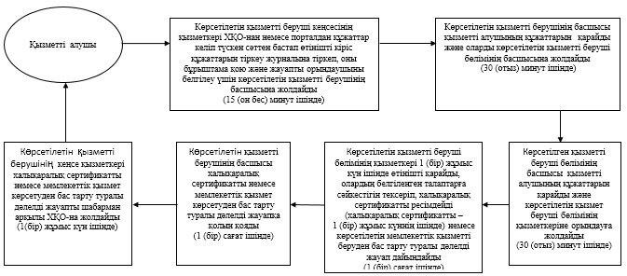

|  |  |
| --- | --- |
|  | "Халықаралық техникалық байқау сертификатын беру" мемлекеттік көрсетілетін қызмет регламентіне 2-қосымша |

**Портал арқылы мемлекеттік қызмет көрсету кезінде функционалдық өзара іс-қимылдың диаграммасы**

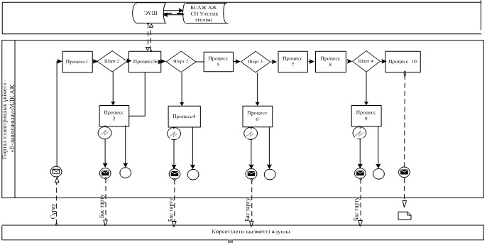

**Шартты белгілер:**

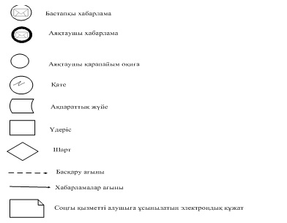

|  |  |
| --- | --- |
|  | "Халықаралық техникалық байқау сертификатын беру" мемлекеттік көрсетілетін қызмет регламентіне 3-қосымша |

**Мемлекеттік қызмет көрсетудің бизнес-процестерінің анықтамалығы**  
**"Халықаралық техникалық байқау сертификатын беру"**

      Ескерту. Регламент 3-қосымшамен толықтырылды - Атырау облысы әкімдігінің 29.08.2014 № 264 қаулысымен (алғашқы ресми жарияланған күнінен кейін күнтізбелік он күн өткен соң қолданысқа енгізіледі).  
      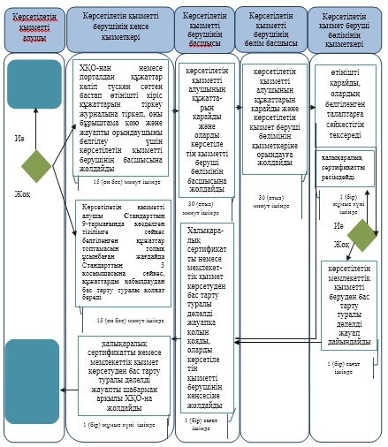  
       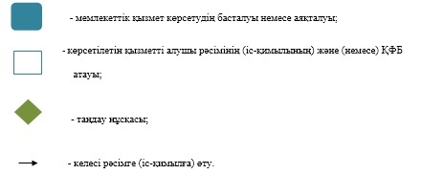

|  |  |
| --- | --- |
|  | Атырау облысы әкімдігінің 2014 жылғы 25 сәуірдегі № 121 қаулысына 2-қосымша |

**"Жолаушыларды облысаралық қалааралық, ауданаралық (облысішiлiк қалааралық) және халықаралық қатынастарда автобустармен, шағын автобустармен тұрақты емес тасымалдау, сондай-ақ жолаушыларды халықаралық қатынаста автобустармен, шағын автобустармен тұрақты тасымалдау жөніндегі қызметпен айналысу үшін лицензия беру, қайта ресімдеу, лицензияның телнұсқаларын беру" мемлекеттік көрсетілетін қызмет регламенті**  
**1. Жалпы ережелер**

      1. "Жолаушыларды облысаралық қалааралық, ауданаралық (облысішiлiк қалааралық) және халықаралық қатынастарда автобустармен, шағын автобустармен тұрақты емес тасымалдау, сондай-ақ жолаушыларды халықаралық қатынаста автобустармен, шағын автобустармен тұрақты тасымалдау жөніндегі қызметпен айналысу үшін лицензия беру, қайта ресімдеу, лицензияның телнұсқаларын беру" мемлекеттік көрсетілетін қызметті (бұдан әрі – мемлекеттік көрсетілетін қызмет) жеке және заңды тұлғаларға (бұдан әрі – көрсетілетін қызметті алушы) "Атырау облысы Жолаушылар көлігі және автомобиль жолдары басқармасы" мемлекеттік мекемесі (бұдан әрі – көрсетілетін қызметті беруші) көрсетеді.  
      Мемлекеттік көрсетілетін қызметті алуға өтініштерді қабылдау:  
      1) Қазақстан Республикасы Көлік және коммуникация министрлігінің Мемлекеттік қызметтерді автоматтандыруды бақылау және халыққа қызмет көрсету орталықтарының қызметін үйлестіру комитетінің "Халыққа қызмет көрсету орталығы" республикалық мемлекеттік кәсіпорны (бұдан әрі – ХҚО);  
      2) "электрондық үкіметтің" веб - порталы (бұдан әрі – портал) арқылы жүзеге асырылады.  
      Мемлекеттік көрсетілетін қызмет нәтижесін беру ХҚО арқылы жүзеге асырылады.  
      2. Мемлекеттік көрсетілетін қызмет нысаны: электрондық (ішінара автоматтандырылған) және (немесе) қағаз түрінде.  
      3. Мемлекеттік қызметті көрсету нәтижесі – жолаушыларды облысаралық қалааралық, ауданаралық (облысішiлiк қалааралық) және халықаралық қатынастарда автобустармен, шағын автобустармен тұрақты емес тасымалдау, сондай-ақ жолаушыларды халықаралық қатынаста автобустармен, шағын автобустармен тұрақты тасымалдау жөніндегі қызметпен айналысу үшін лицензия, лицензияны қайта ресімдеу, лицензияның телнұсқалары не мемлекеттік қызмет көрсету нәтижесін беруден бас тарту туралы жазбаша дәлелді жауап қағаз және (немесе) электрондық түрде.

**2. Мемлекеттiк қызмет көрсету процесінде көрсетілетін қызметті берушінің құрылымдық бөлімшелерінің (қызметкерлерінің) iс-қимылдар тәртiбiн сипаттау**

      4. ХҚО (қағаз түрінде) немесе порталға (электрондық түрде "pdf" фоматында) жүгінген кезде мемлекеттік қызметті көрсету бойынша рәсімдерді (іс-қимылды) бастау үшін негіз болып: Қазақстан Республикасы Үкіметінің 2014 жылғы 26 наурыздағы № 265 "Автомобиль көлігі саласында мемлекеттік қызмет көрсету мәселелері туралы" қаулысымен бекітілген мемлекеттік көрсетілген қызмет стандартына (бұдан әрі – Стандарт) 1, 2–қосымшаға сәйкес нысан бойынша өтініш не порталда көрсетілетін қызметті алушының электрондық цифрлық қолтаңбасы (бұдан әрі – ЭЦҚ) қойылған электрондық құжат нысанындағы сұрау салу болып табылады.  
      5. Мемлекеттік көрсетілетін қызмет процесінің құрамына кіретін әрбір рәсімнің (іс-қимылдың) мазмұны, оны орындау ұзақтығы:  
      1) көрсетілетін қызметті беруші кеңсесінің қызметкері ХҚО-нан немесе порталдан құжаттар келіп түскен сәттен бастап 30 (отыз) минут ішінде өтінішті кіріс құжаттарын тіркеу журналына тіркеп, оны бұрыштама қою және жауапты орындаушыны белгілеу үшін көрсетілетін қызметті берушінің басшысына жолдайды;  
      2) көрсетілетін қызметті берушінің басшысы 1 (бір) сағат ішінде қызметті алушының құжаттарын қарайды және оларды көрсетілетін қызметті беруші бөлімінің басшысына жолдайды;  
      3) көрсетілген қызметті беруші бөлімінің басшысы қызметті алушының құжаттарын 1 (бір) сағат ішінде қарайды және көрсетілетін қызмет беруші бөлімінің қызметкеріне орындауға жолдайды;  
      4) көрсетілетін қызметті беруші бөлімінің қызметкері 1 (бір) жұмыс күн ішінде өтінішті қарайды, олардың белгіленген талаптарға сәйкестігін тексеріп, лицензияны ресімдейді, (лицензияны – 14 (он төрт) жұмыс күн ішінде, лицензияны қайта ресімдеу – 9 (тоғыз) жұмыс күн ішінде, лицензияның телнұсқасын - 1 (бір) сағат ішінде) немесе 1 (бір) сағат ішінде көрсетілетін мемлекеттік қызметті беруден бас тарту туралы дәлелді жауап дайындайды және көрсетілетін қызметті берушінің басшысына қол қоюға жолдайды;  
      5) көрсетілетін қызметті берушінің басшысы 1 (бір) сағат ішінде лицензияға немесе мемлекеттік қызмет беруден бас тарту туралы дәлелді жауапқа қолын қойып, оларды көрсетілетін қызметті берушінің кеңсесіне жолдайды;  
      6) көрсетілетін қызметті берушінің кеңсесі қызметкері 1 (бір) сағат ішінде лицензияны немесе мемлекеттік қызмет беруден бас тарту туралы дәлелді жауапты шабарман арқылы ХҚО-на жолдайды.

**3. Мемлекеттiк қызмет көрсету процесінде көрсетілетін қызметті берушінің құрылымдық бөлімшелерінің (қызметкерлерінің) өзара iс-қимыл тәртiбiн сипаттау**

      6. Мемлекеттік қызметті көрсету процесіне қатысатын көрсетілетін қызметті берушінің құрылымдық бөлімшелерінің (қызметкерлерінің) тізбесі:  
      1) көрсетілетін қызметті беруші кеңсесінің қызметкері;  
      2) көрсетілетін қызметті берушінің басшысы;  
      3) көрсетілетін қызметті беруші бөлімінің басшысы;  
      4) көрсетілетін қызметті беруші бөлімнің қызметкері.  
      7. Әр рәсімнің (әрекеттер) ұзақтығын көрсетумен құрылымдық бөлімшелер (қызметкерлер) арасындағы рәсімдер (әрекеттер) кезеңділігінің сипаттама схемасы осы Регламенттің 1-қосымшасында келтірілген.

**4. Халыққа қызмет көрсету орталығымен және өзге де көрсетілетін қызметті берушілермен өзара іс-қимыл жасасу тәртібін, сондай-ақ мемлекеттiк қызмет көрсету процесінде ақпараттық жүйелерді пайдалану тәртібін сипаттау**

      8. Қызметті алушының портал арқылы өтініш білдіруі кезіндегі қадамдық әрекеттері және шешімі (осы регламенттің 2-қосымшасында көрсетілген портал арқылы қызметті көрсету кезіндегі функционалдық өзара іс-қимылдың диаграммасы):  
      1) қызметті алушы өзінің ЭЦҚ тіркеу куәлігінің көмегімен порталда тіркеуді жүзеге асырады, ол қызметті алушының компьютерінің интернет-браузерінде сақталады, сонымен қатар осы жүйемен автоматты түрде тартылады және сәйкестендіру нөмірлерінің ұлттық тізілімдерінен (бұдан әрі – СН ұлттық тізілімі) және "Біріктірілген салық ақпараттық жүйесі" ақпараттық жүйеден (бұдан әрі - БСАЖ АЖ) қызметті алушы туралы мәлімет сақталады (порталда тіркелмеген қызметті алушылар үшін жүзеге асырылады);  
      2) 1-процесс - қызметті алушының компьютерінің интернет-браузерінде ЭЦҚ тіркеу куәлігін бекіту, мемлекеттік қызметті алу үшін"Е-лицензиялау" мемлекеттік деректер қоры ақпараттық жүйеге (бұдан әрі - "Е-лицензиялау" МДҚ АЖ) қызметті алушы пароль енгізу процесі (авторизациялау процесі);  
      3) 1-шарт – "Е-лицензиялау" МДҚ АЖ-да тіркелген қызметті алушы туралы деректердің түпнұсқалығын логин бизнес-сәйкестендіру нөмірі/жеке сәйкестендіру нөмірі (бұдан әрі - БСН/ЖСН) және пароль арқылы тексеру;  
      4) 2-процесс – қызметті алушы деректерінде бұзушылықтардың болуымен байланысты "Е-лицензиялау" МДҚ АЖ-мен авторизациядан бас тарту туралы хабарламаны қалыптастыру;  
      5) 3-процесс – қызметті алушы осы регламентте көрсетілген қызметті таңдайды, нысанның құрылымы мен форматтық талаптарын ескере отырып (деректерді енгізу) қызмет көрсету және қызметті алушының нысанды толтыруы үшін экранға сұрау нысанын шығару, сондай-ақ СН ұлттық тізілімі және БСАЖ АЖ-дан қызметті алушының деректері туралы "электрондық үкімет" шлюзі (бұдан әрі - ЭҮШ) арқылы сұрау;  
      6) 2-шарт - СН ұлттық тізілімі және БСАЖ АЖ-дағы қызметті алушының деректерін тексеру;  
      7) 4-процесс – СН ұлттық тізіліміндегі, БСАЖ АЖ-дағы қызметті алушының деректерін растамауға байланысты сұратылған қызметтен бас тарту туралы хабарламаны қалыптастыру;  
      8) 5-процесс - сұрауды куәландыру (қол қою) үшін қызметті алушының ЭЦҚ тіркеу куәлігін таңдауы;  
      9) 3-шарт – ЭЦҚ тіркеу куәлігінің қолданылу мерзімін және тізімде кері қайтарылған тіркеу куәліктерінің (жойылған) жоқ болуын, сондай-ақ сұрауда көрсетілген БСН/ЖСН арасында және ЭЦҚ тіркеу куәлігінде көрсетілген БСН/ЖСН сәйкестендіру деректерінің сәйкестігін "Е-лицензиялау" МДҚ АЖ-да тексеру;  
      10) 6-процесс – қызметті алушының ЭЦҚ-ның нақтылығын растамаумен байланысты сұратылған қызметтен бас тарту туралы хабарламаны қалыптастыру;  
      11) 7-процесс – қызметті алушының ЭЦҚ арқылы қызмет көрсетуге сұраудың толтырылған (енгізілген деректер) нысанын куәландыру (қол қою);  
      12) 8-процесс – "Е-лицензиялау" МДҚ АЖ-да электрондық құжатты (қызметті алушының сұрауын) тіркеу және "Е-лицензиялау" МДҚ АЖ-да сұрауды өңдеу;  
      13) 4-шарт – рұқсат беру үшін қызметті алушының біліктілік талаптарына және негіздерге сәйкестігін қызметті берушінің тексеруі;  
      14) 9-процесс – Стандарттың 9-тармағына сәйкес бұзушылықтардың бар болуына байланысты сұратылған қызметтен бас тарту туралы хабарламаны қалыптастыру;  
      15) 10-процесс – қызметті алушының "Е-лицензиялау" МДҚ АЖ құрған қызмет нәтижелерін алуы. Электрондық құжат қызметті берушінің уәкілетті тұлғасының ЭЦҚ-н пайдалана отырып қалыптастырылады.  
      9. "Жолаушыларды облысаралық қалааралық, ауданаралық (облысішiлiк қалааралық) және халықаралық қатынастарда автобустармен, шағын автобустармен тұрақты емес тасымалдау, сондай-ақ жолаушыларды халықаралық қатынаста автобустармен, шағын автобустармен тұрақты тасымалдау жөніндегі қызметпен айналысу үшін лицензия беру, қайта ресімдеу, лицензияның телнұсқаларын беру" мемлекеттік көрсетілетін қызметтің бизнес-процестерінің анықтамалығы осы Регламенттің 3-қосымшасында келтірілген.  
      Ескерту. Регламент 9-тармақпен толықтырылды - Атырау облысы әкімдігінің 29.08.2014 № 264 қаулысымен (алғашқы ресми жарияланған күнінен кейін күнтізбелік он күн өткен соң қолданысқа енгізіледі).

|  |  |
| --- | --- |
|  | "Жолаушыларды облысаралық қалааралық, ауданаралық (облысішiлiк қалааралық) және халықаралық қатынастарда автобустармен, шағын автобустармен тұрақты емес тасымалдау, сондай-ақ жолаушыларды халықаралық қатынаста автобустармен, шағын автобустармен тұрақты тасымалдау жөніндегі қызметпен айналысу үшін лицензия беру, қайта ресімдеу, лицензияның телнұсқаларын беру" мемлекеттік көрсетілетін қызмет регламентіне 1-қосымша |

**Әр рәсімнің (әрекеттер) ұзақтығын көрсетумен құрылымдық бөлімшелер (қызметкерлер) арасындағы рәсімдер (әрекеттер) кезеңділігінің сипаттама схемасы**

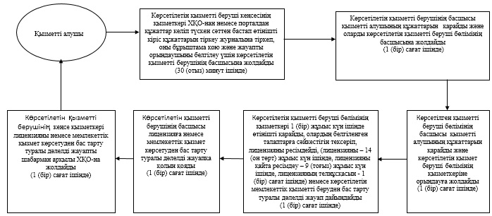

|  |  |
| --- | --- |
|  | "Жолаушыларды облысаралық қалааралық, ауданаралық (облысішiлiк қалааралық) және халықаралық қатынастарда автобустармен, шағын автобустармен тұрақты емес тасымалдау, сондай-ақ жолаушыларды халықаралық қатынаста автобустармен, шағын автобустармен тұрақты тасымалдау жөніндегі қызметпен айналысу үшін лицензия беру, қайта ресімдеу, лицензияның телнұсқаларын беру" мемлекеттік көрсетілетін қызмет регламентіне 2-қосымша |

**Портал арқылы мемлекеттік қызмет көрсету кезінде функционалдық өзара іс-қимылдың диаграммасы**

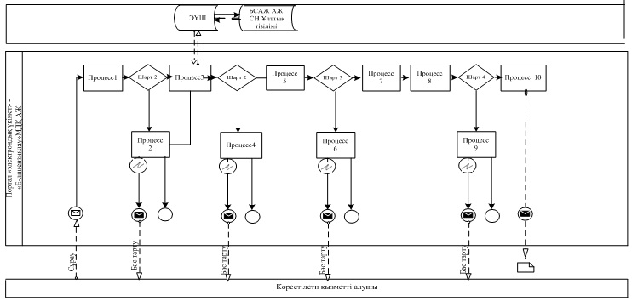

**Шартты белгілер:**

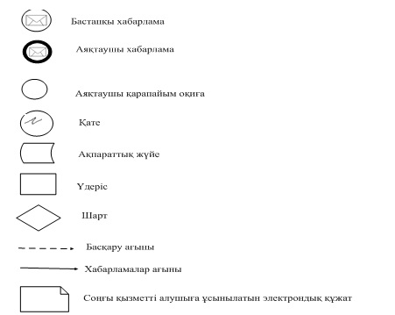

|  |  |
| --- | --- |
|  | "Жолаушыларды облысаралық қалааралық, ауданаралық (облысішiлiк қалааралық) және халықаралық қатынастарда автобустармен, шағын автобустармен тұрақты емес тасымалдау, сондай-ақ жолаушыларды халықаралық қатынаста автобустармен, шағын автобустармен тұрақты тасымалдау жөніндегі қызметпен айналысу үшін лицензия беру, қайта ресімдеу, лицензияның телнұсқаларын беру" мемлекеттік көрсетілетін қызмет регламентіне 3-қосымша |

**Мемлекеттік қызмет көрсетудің бизнес-процестерінің анықтамалығы "Жолаушыларды облысаралық қалааралық, ауданаралық (облысішiлiк қалааралық) және халықаралық қатынастарда автобустармен, шағын автобустармен тұрақты емес тасымалдау, сондай-ақ жолаушыларды халықаралық қатынаста автобустармен, шағын автобустармен тұрақты тасымалдау жөніндегі қызметпен айналысу үшін лицензия беру, қайта ресімдеу, лицензияның телнұсқаларын беру"**

      Ескерту. Регламент 3-қосымшамен толықтырылды - Атырау облысы әкімдігінің 29.08.2014 № 264 қаулысымен (алғашқы ресми жарияланған күнінен кейін күнтізбелік он күн өткен соң қолданысқа енгізіледі).  
      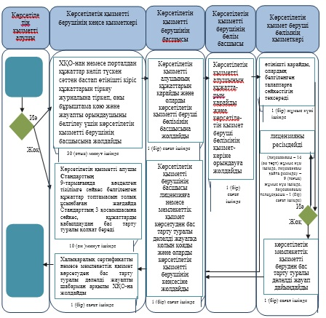  
       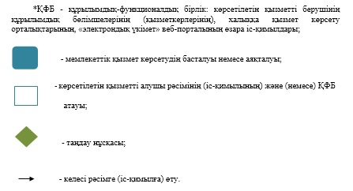

© 2012. Қазақстан Республикасы Әділет министрлігінің «Қазақстан Республикасының Заңнама және құқықтық ақпарат институты» ШЖҚ РМК